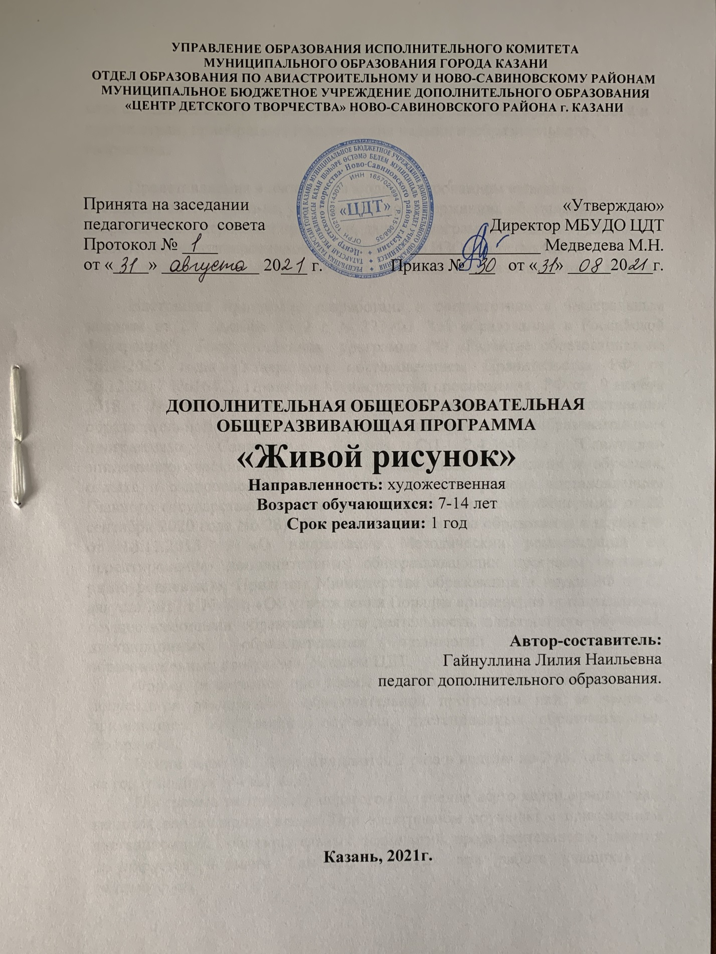

Пояснительная записка
Программа имеет художественно-эстетическую направленность. В ходе ее освоения дети приобщаются к искусству, познают культуру своей и других стран, приобретают практические навыки изобразительного творчества.
Представляемая в настоящем модернизированном варианте – расширенная по тематике, углубленная по содержанию, обогащённая современными игровыми приёмами, данная программа предлагает детям базовое систематизированное образование по ИЗО с перспективой последующей специализации в отдельных видах изобразительного искусства.
Настоящая программа разработана в соответствии с Федеральным законом от 29 декабря 2012 г. N 273-ФЗ "Об образовании в Российской Федерации", Государственная программа РФ «Развитие образования» на 2018-2025 годы (Утверждена постановлением Правительства РФ от 26.12.2017 No1642), Приказом Министерства просвещения РФ от 9 ноября 2018 г. № 196 «Об утверждении порядка организации и осуществления образовательной деятельности по дополнительным общеобразовательным программам», Санитарные правила СП 2.4.3648-20 "Санитарно-эпидемиологические требования к организациям воспитания и обучения, отдыха и оздоровления детей и молодежи" (Утверждена постановлением Главного государственного санитарного врача Российской Федерации от 28 сентября 2020 года No 28), Письмом Министерства образования и науки РФ от 18.11.2015 г. «О направлении Методических рекомендаций по проектированию дополнительных общеразвивающих программ (включая разноуровневые)», Приказом Министерства образования и науки РФ от 23 августа 2017 г. № 816 «Об утверждении Порядка применения организациями, осуществляющими образовательную деятельность, электронного обучения, дистанционных образовательных технологий при реализации образовательных программ», Уставом ЦДТ.
Форма реализация программы – очная, в особых обстоятельствах допускается реализация образовательной программы или ее части с применением электронного обучения, дистанционных образовательных технологий.
Режим занятий: Дети занимаются 2 раза в неделю по 2 ак. часа. Всего на год отводится 144 ак. часа.
Программа реализуется педагогом в течение всего календарного года, включая каникулярное время. При электронном обучении с применением дистанционных образовательных технологий продолжительность занятия регулируется нормами СанПиН, принятых при работе учащихся за компьютером.

Актуальность, педагогическая целесообразность программы
Изобразительная деятельность занимает особое место в развитии и воспитании детей. Содействуя развитию воображения и фантазии, пространственного мышления, колористического восприятия, она способствует раскрытию творческого потенциала личности, вносит вклад в процесс формирования эстетической культуры ребёнка, его эмоциональной отзывчивости. Приобретая практические умения и навыки в области художественного творчества, дети получают возможность удовлетворить потребность в созидании, реализовать желание создавать нечто новое своими силами.
Занятия детей изобразительным искусством совершенствуют органы чувств, развивают умение наблюдать, анализировать, запоминать, учат понимать прекрасное, отличать искусство от дешевых поделок. Все это особенно важно в настоящее время, когда мир массовой культуры давит на неокрепшую психику ребенка, формирует привычку воспринимать и принимать всевозможные суррогаты культуры.
Кроме того, будучи сопряжено с изучением лучших произведений искусства, художественное творчество пробуждает у детей интерес к искусству, любовь и уважение к культуре своего народа.
Данная программа, основанная на многолетнем личном педагогическом опыте автора, позволяет решать не только собственно обучающие задачи, но и создает условия для формирования таких личностных качеств, как уверенность в себе, доброжелательное отношение к сверстникам, умение радоваться успехам товарищей, способность работать в группе и проявлять лидерские качества. Также через занятия изобразительным творчеством появляются реальные возможности решать психологические проблемы детей, возникающие у многих в семье и школе.
Цель и задачи программы
Цель программы – обучение детей основам изобразительной грамоты и их активное творческое развитие с учётом индивидуальности каждого ребёнка посредством занятий изобразительной деятельностью, приобщения к достижениям мировой художественной культуры.
Задачи программы
Обучающие (связаны с овладением детьми основами изобразительной деятельности):
- знакомство с жанрами изобразительного искусства;
- знакомство с различными художественными материалами и техниками изобразительной деятельности;
- овладение основами перспективного построения фигур в зависимости от точки зрения;
- приобретение умения грамотно строить композицию с выделением композиционного центра.
Развивающие (связаны с совершенствованием общих способностей обучающихся и приобретением детьми общеучебных умений и навыков, обеспечивающих освоение содержания программы):
- развитие у детей чувственно-эмоциональных проявлений: внимания, памяти, фантазии, воображения;
- развитие колористического видения;
- развитие художественного вкуса, способности видеть и понимать прекрасное;
- улучшение моторики, пластичности, гибкости рук и точности глазомера;
- формирование организационно-управленческих умений и навыков (планировать свою деятельность; определять её проблемы и их причины; содержать в порядке своё рабочее место);
- развитие коммуникативных умений и навыков, обеспечивающих совместную деятельность в группе, сотрудничество, общение (адекватно оценивать свои достижения и достижения других, оказывать помощь другим, разрешать конфликтные ситуации).
Воспитательные: (связаны с развитием личностных качеств, содействующих освоению содержания программы; выражаются через отношение ребёнка к обществу, другим людям, самому себе):
- формирование у детей устойчивого интереса к искусству и занятиям художественным творчеством;
- формирование уважительного отношения к искусству разных стран и народов;
- воспитание терпения, воли, усидчивости, трудолюбия;
- воспитание аккуратности.

Ожидаемые результаты и способы их проверки
В результате реализации программы предполагается достижение определённого уровня овладения детьми изобразительной грамоты. Дети будут знать специальную терминологию, получат представление о видах и жанрах искусства, научатся обращаться с основными художественными материалами и инструментами изобразительного искусства.
К концу первого года обучения дети будут знать:
- основные и дополнительные цвета;
- цветовую гамму красок (тёплые, холодные цвета);
- понятие симметрии;
- контрасты форм;
- свойства красок и графических материалов;
- азы воздушной перспективы (дальше, ближе);
- основные приёмы бумажной пластики (складывание и скручивание бумаги);
уметь:
- смешивать цвета на палитре, получая нужные цветовые оттенки;
- правильно использовать художественные материалы в соответствии со своим замыслом;
- грамотно оценивать свою работу, находить её достоинства и недостатки;
- работать самостоятельно и в коллективе;
у них получат развитие общеучебные умения и личностные качества:
- умение организовывать и содержать в порядке своё рабочее место;
- трудолюбие;
- самостоятельность;
- уверенность в своих силах.
Способы проверки результатов
В процессе обучения детей по данной программе отслеживаются три вида результатов:
- текущие (цель – выявление ошибок и успехов в работах обучающихся);
- промежуточные (проверяется уровень освоения детьми программы за полугодие);
- итоговые (определяется уровень знаний, умений, навыков по освоению программы за весь учебный год и по окончании всего курса обучения).
Выявление достигнутых результатов осуществляется:
  - через механизм тестирования (устный фронтальный опрос по отдельным темам пройденного материала);
  - через отчётные просмотры законченных работ.
Отслеживание личностного развития детей осуществляется методом наблюдения и фиксируется в рабочей тетради педагога.
Условия реализации программы
Занятия должны проходить в просторном, проветренном помещении, соответствующем санитарно-гигиеническим нормам (температурный режим, световой режим и т.д.). Рабочие места должны быть организованы так, чтобы дети сидели, не стесняя друг друга.
Материальное обеспечение:
- Альбомы для рисования, для гуаши, для акварели.
- Кисти разных размеров.
- Акварельные краски, гуашь, акриловые краски.
- Цветные карандаши, простой карандаш, восковые мелки, уголь, пастель, фломастеры, тушь.

Методическое обеспечение
Для успешной реализации программы собраны, разработаны и применяются следующие дидактические материалы:
иллюстративный и демонстрационный материал:
- иллюстрации, наглядные пособия (репродукции из журналов, таблицы, готовые изделия художественного творчества, образцы бумажных поделок, живописи и выкройки мягких игрушек);
- учебно-методическая литература по трудовому обучению, воспитанию и профориентации. Книги по оригами, живописи и работе с тканью, книги – альбомы.
интернет - материалы.

Рекомендуемая литература

Список литературы, используемой педагогом.
- Аластер Смит, Джуди Тетчелл. Энциклопедия рисования. М. 2002.
https://search.rsl.ru/ru/record/01000906076
- Мирзоян А. Мир этикета. Энциклопедия. Урал.
https://www.livelib.ru/book/1000854950-mir-etiketa-entsiklopediya-anzhela-mirzoyan
- Афонькин С.Ю., Лежнева Л.В., Пудова В.П. Оригами и аппликация. Кристалл – СП. 2001.
https://www.studmed.ru/afonkin-s-yu-lezhneva-l-v-pudova-v-p-origami-i-applikaciya_1577bc646fa.html
- Агапова И., Давыдова М. Мягкая игрушка своими руками. М. 2001.
https://rusneb.ru/catalog/001980_000024_DVGPB%7C%7C%7CBIBL%7C%7C%7C0000016998/
Список рекомендуемой литературы для детей и родителей.
- Серия «Эрудит». Изобразительное искусство. – М.: ООО ТД «Издательство Мир Книги», 2006.
https://www.studmed.ru/seriya-erudit-izobrazitelnoe-iskusstvo_0e268aeca70.html
- Том Хоффман “Как понять акварель. Руководство для тех, кто хочет стать мастером”
https://www.litres.ru/tom-hoffmann-9611790/kak-ponyat-akvarel-rukovodstvo-dlya-teh-kto-hochet-st/

Календарно - тематический план.

№ п/п | Дата проведения занятия |  | Тема занятия | Колво часов | Форма занятия | Форма контроля
№ п/п | план. | факт.
1 | 14.09 |  | Знакомство с программой. Правила безопасности | 2 | теория | беседа
2 | 16.09 |  | Свойство красок | 2 | теория, практика | самостоятельная работа, беседа
3 | 21.09 |  | Свойство красок | 2 | теория практика | самостоятельная работа, беседа
4 | 23.09 |  | Свойство красок | 2 | теория практика | самостоятельная работа, беседа
5 | 28.09 |  | Королева кисточка и волшебные превращения красок | 2 | практика | самостоятельная работа
6 | 30.09 |  | Королева кисточка и волшебные превращения красок | 2 | теория практика | самостоятельная работа, беседа
7 | 05.10 |  | Королева кисточка и волшебные превращения красок | 2 | теория практика | самостоятельная работа, беседа
8 | 07.10 |  | Праздник теплых и холодных цветов | 2 | теория практика | самостоятельная работа, беседа
9 | 12.10 |  | Праздник теплых и холодных цветов | 2 | теория практика | самостоятельная работа, беседа
10 | 14.10 |  | Праздник теплых и холодных цветов | 2 | теория практика | самостоятельная работа, беседа
11 | 19.10 |  | Серо-черный мир красок | 2 | практика | самостоятельная работа
12 | 21.10 |  | Серо-черный мир красок | 2 | теория практика | самостоятельная работа, беседа
13 | 26.10 |  | Серо-черный мир красок | 2 | теория практика | самостоятельная работа, беседа
14 | 28.10 |  | Красочное настроение | 2 | теория практика | самостоятельная работа, беседа
15 | 02.11 |  | Красочное настроение | 2 | теория практика | самостоятельная работа, беседа
16 | 9.11 |  | Красочное настроение | 2 | теория практика | самостоятельная работа, беседа
17 | 11.11 |  | Волшебные линии | 2 | практика | самостоятельная работа
18 | 16.11 |  | Волшебные линии | 2 | теория практика | самостоятельная работа, беседа
19 | 18.11 |  | Волшебные линии | 2 | практика | самостоятельная работа
20 | 23.11 |  | Точка | 2 | теория практика | самостоятельная работа, беседа
21 | 25.11 |  | Точка | 2 | практика | самостоятельная работа
22 | 30.11 |  | Точка | 2 | теория практика | самостоятельная работа, беседа
23 | 2.12 |  | Пятно | 2 | практика | самостоятельная работа
24 | 7.12 |  | Пятно | 2 | теория практика | выставка
25 | 9.12 |  | Пятно | 2 | теория практика | самостоятельная работа, беседа
26 | 14.12 |  | Форма | 2 | теория практика | самостоятельная работа, беседа
27 | 16.12 |  | Форма | 2 | практика | самостоятельная работа
28 | 21.12 |  | Форма | 2 | теория практика | самостоятельная работа, беседа
29 | 23.12 |  | Контраст форм | 2 | практика | самостоятельная работа
30 | 28.12 |  | Контраст форм | 2 | теория практика | самостоятельная работа, беседа
31 | 30.12 |  | Контраст форм | 2 | теория практика | самостоятельная работа, беседа
32 | 11.01 |  | Зимний пейзаж | 2 | теория практика | самостоятельная работа, беседа
33 | 13.01 |  | Зимний пейзаж | 2 | теория практика | самостоятельная работа, беседа
34 | 18.01 |  | Замок снежной королевы | 2 | теория практика | самостоятельная работа, беседа
35 | 20.01 |  | Замок снежной королевы | 2 | теория практика | самостоятельная работа, беседа
36 | 25.01 |  | Замок снежной королевы | 2 | практика | самостоятельная работа
37 | 27.01 |  | Изображение леса | 2 | теория практика | самостоятельная работа, беседа
38 | 1.02 |  | Изображение леса | 2 | практика | самостоятельная работа
39 | 3.02 |  | Изображение леса | 2 | теория практика | самостоятельная работа, беседа
40 | 8.02 |  | Морские ежи | 2 | практика | самостоятельная работа
41 | 10.02 |  | Волшебный цветок | 2 | теория практика | самостоятельная работа, беседа
42 | 15.02 |  | Волшебный цветок | 2 | практика | самостоятельная работа
43 | 17.02 |  | Волшебный цветок | 2 | практика | самостоятельная работа
44 | 22.02 |  | Морской пейзаж | 2 | теория практика | самостоятельная работа, беседа
45 | 24.02 |  | Закат на море | 2 | теория практика | самостоятельная работа, беседа
46 | 1.03 |  | Образ старого дерева | 2 | практика | самостоятельная работа
47 | 3.03 |  | Заколдованный лес | 2 | теория практика | самостоятельная работа, беседа
48 | 10.03 |  | Лесной натюрморт | 2 | практика | самостоятельная работа
49 | 15.03 |  | Открытка к 8 марта | 2 | практика | выставка
50 | 17.03 |  | Иллюстрация к сказке «Теремок» | 2 | теория практика | самостоятельная работа, беседа
51 | 2203 |  | «Теремок» (продолжение) | 2 | практика | самостоятельная работа
52 | 24.03 |  | Мы рисуем весну | 2 | теория практика | самостоятельная работа, беседа
53 | 29.03 |  | Зарисовка растений | 2 | практика | самостоятельная работа
54 | 31.03 |  | Ветка яблони | 2 | теория практика | самостоятельная работа, беседа
55 | 05.04 |  | Космос | 2 | теория практика | самостоятельная работа, беседа
56 | 07.04 |  | Необычная планета | 2 | теория практика | самостоятельная работа, беседа
57 | 12.04 |  | Жители необычной планеты | 2 | теория практика | самостоятельная работа, беседа
58 | 14.04 |  | Необычные дома сказочного мира | 2 | теория практика | самостоятельная работа, беседа
59 | 19.04 |  | День победы. Плакат | 2 | теория практика | самостоятельная работа, беседа
60 | 21.04 |  | Фантастическая птица | 2 | теория практика | самостоятельная работа, беседа
61 | 26.04 |  | Русский орнамент. | 2 | теория практика | самостоятельная работа, беседа
62 | 28.04 |  | Татарский орнамент. | 2 | теория практика | самостоятельная работа, беседа
63 | 03.05 |  | Цветочная радуга. Оригами | 2 | теория практика | самостоятельная работа, беседа
64 | 05.05 |  | Иллюстрации к русским народным сказкам | 2 | теория практика | самостоятельная работа, беседа
65 | 10.05 |  | Иллюстрации к русским народным сказкам | 2 | практика | самостоятельная работа
66 | 12.05 |  | Подводное царство | 2 | теория практика | самостоятельная работа, беседа
67 | 17.05 |  | Пейзаж настроения | 2 | практика | самостоятельная работа
68 | 19.05 |  | Берегите лес! Плакат | 2 | теория практика | самостоятельная работа, беседа
69 | 24.05 |  | Берегите лес! Плакат | 2 | практика | самостоятельная работа
70 | 26.05 |  | Ура, лето, каникулы | 2 | теория практика | самостоятельная работа, беседа
71 | 31.05 |  | Ура, лето, каникулы | 2 | практика | самостоятельная работа
72 | 2.06 |  | Итоговое занятие | 2 | практика | Тестирование  выставка
 |  |  | ИТОГО: | 144ч.

